Observa.
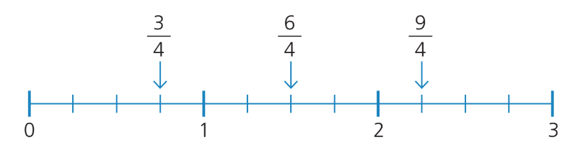
Ahora sitúa en la recta numérica cada punto.
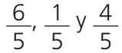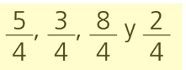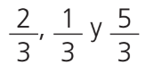

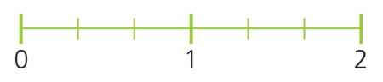

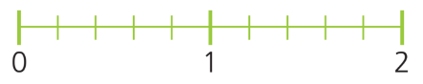
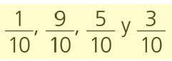
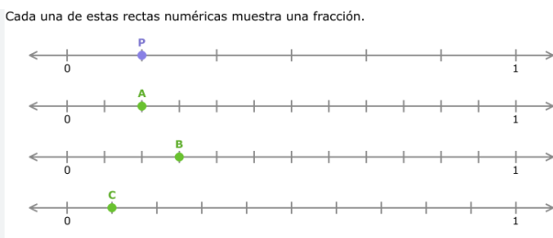

Dicta una fracción y comprueba que tu compañero la situó igual que tú. Usa colores diferentes.